Муниципальное бюджетное учреждение дополнительного образования
«Дом детского творчества»
муниципального образования–Пригородный район
Республики Северная Осетия-Алания

«МОИ ПОСТУПКИ – МОЯ ОТВЕТСТВЕННОСТЬ»

19 января 2019 года в рамках месячника борьбы с асоциальными явлениями, который проходит с 21 декабря по 21 января, педагогом дополнительного образования Суановой Л.Х. на базе МБОУ СОШ с. Ир для обучающихся творческого объединения «Затейники» было проведено открытое занятие на тему: «Мои поступки – моя ответственность».
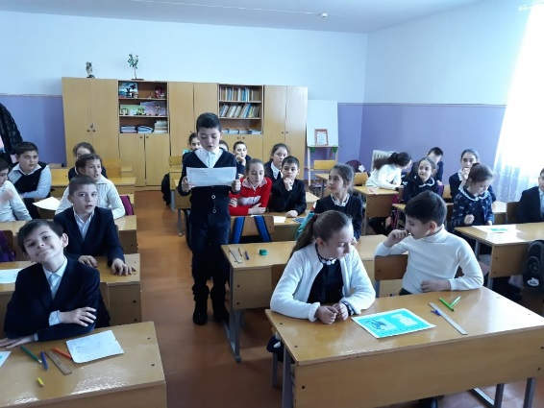
За основу занятия было взято стихотворение Владимира Маяковского - «Что такое хорошо и что такое плохо?». У всех людей на земле есть понятие того, что такое добро и что такое зло, что такое хорошо и что такое плохо. Разговор зашел о поступках и ответственности за них. Как можно сказать о поступках в двух словах: какие они могут быть? (хорошие и плохие). На эти вопросы дети активно давали ответы. Они приводили примеры, которые встречаются на каждом шагу в школе и на улице.
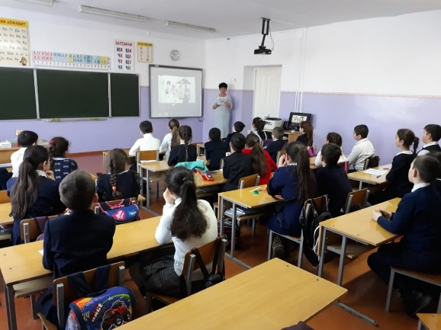
Уступить место в автобусе взрослому человеку, помочь товарищу выполнить домашнее задание – это хороший поступок, а вот курить и выпивать, портить школьное имущество – плохой. За хорошие поступки нас благодарят, а за плохие - наказывают.
Педагогом для наглядного примера была подготовлена презентация, которую она продемонстрировал на интерактивной доске, которую с удовольствием посмотрели обучающиеся.
По окончанию беседы ребята вместе с педагогом оформили в технике оригами конверт под названием «Копилка добрых дел», который будет находится в классе и мальчишки и девчонки каждый день будут его пополнять хорошими поступками.

Суанова Л.Х. – педагог дополнительного образования

